RESOLUCIÓN NÚMERO 001154 DE 2014
(agosto 14)
por la cual se dispone el área de cobertura de las Unidades Básicas Móviles.
El Director General, en ejercicio de sus facultades legales, en especial de las conferidas en los numerales 5° y 8° del artículo 40, de la Ley 938 del 30 de diciembre de 2004 y, en especial de la delegación otorgada por la Junta Directiva del Instituto en el artículo 19 del Acuerdo 08 del 19 de junio de 2012, y

CONSIDERANDO:
Que el artículo 39 de la Ley 938 de 2004, establece como funciones de la Junta Directiva del Instituto Nacional de Medicina Legal y Ciencias Forenses, entre otras, las siguientes: “(…) 4. Desarrollar la estructura interna del Instituto en lo no previsto en esta ley, dentro de los lineamientos consignados en ella, previo proyecto presentado por el Director General. (…) 10. Señalar el número y sede de las Direcciones Regionales, Direcciones Seccionales y Unidades Básicas”.

Que en desarrollo de la normativa citada, la Junta Directiva expidió el Acuerdo 08 del 19 de junio de 2012 mediante el cual se desarrolla la estructura interna del Instituto Nacional de Medicina Legal y Ciencias Forenses dentro de la cual se establecieron, las diferentes dependencias, entre ellas, las Unidades Básicas, con el fin de ampliar la cobertura, mejorar la oportunidad en la prestación del servicio y facilitar el manejo eficiente de los recursos financieros, físicos y humanos, acorde con los planes y programas establecidos para el cumplimiento de la misión institucional.

Que el artículo 19 del Acuerdo 08 del 19 de junio de 2012, delegó en el Director General del Instituto la función contenida en el numeral 10 del artículo 39 de la Ley 938 de 2004 de señalar el número y sede de las Unidades Básicas, para lo cual, el delegatario deberá considerar criterios técnicos económicos y de necesidades del servicio.

Que en virtud de la función delegada y teniendo en cuenta la necesidad del mejoramiento del servicio y del control más inmediato de las actividades medicolegales de las Unidades Básicas mencionadas, es conveniente ampliar el área de cobertura en las diferentes Direcciones Seccionales, teniendo en cuenta la cercanía a las sedes de estas y las modalidades de prestación del servido que se puedan generar.

Que en mérito de lo expuesto,

RESUELVE:
Artículo 1°. Definir el área de influencia territorial de las Unidades Básicas Móviles, que trata el artículo 3° del Acuerdo 08 del 19 de junio de 2012, por las razones expuestas en la parte motiva de esta resolución.

Artículo 2°. Las unidades móviles se distribuirán de la siguiente manera:
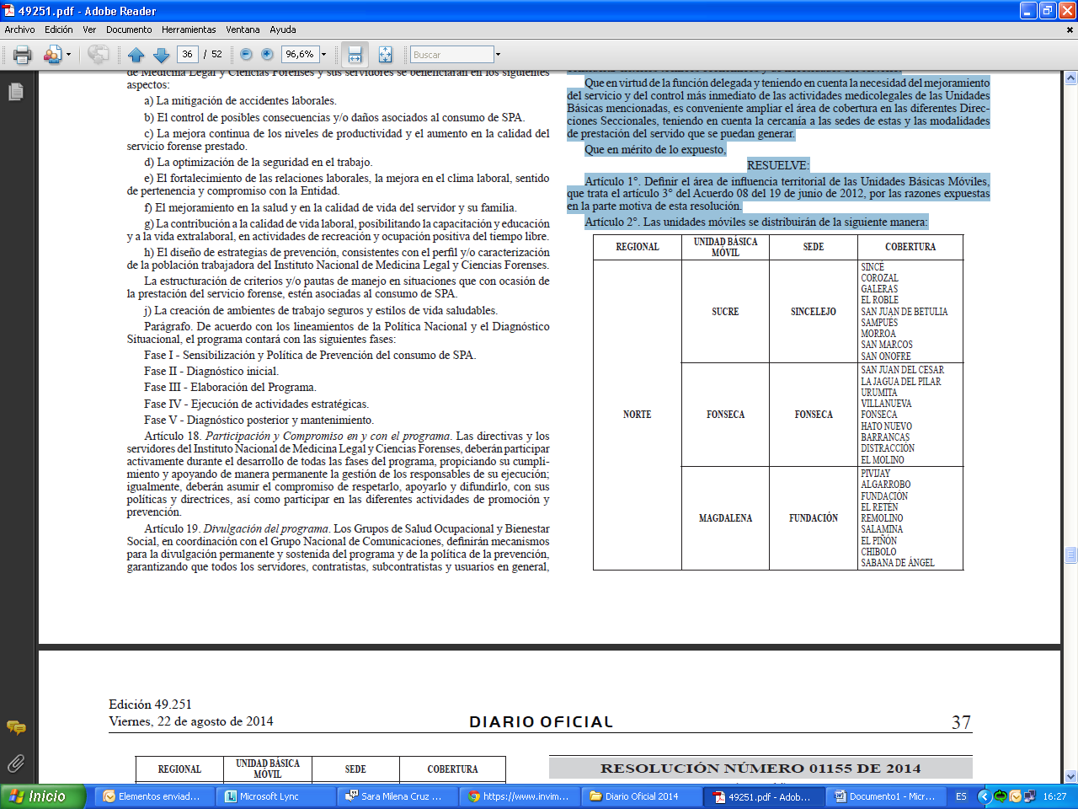

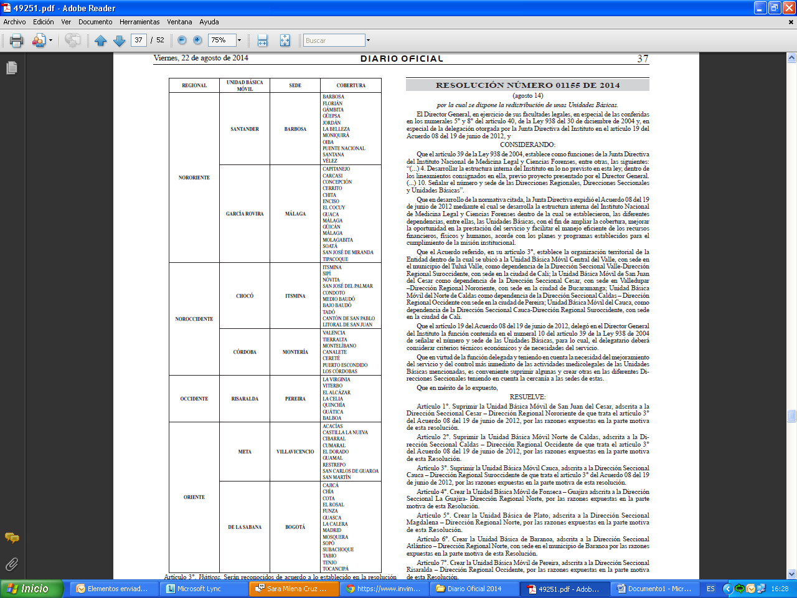

Artículo 3°. Viáticos. Serán reconocidos de acuerdo a lo establecido en la resolución N° 000653 del 12 de marzo de 2014.

Artículo 4°. Horarios. Aquellas situaciones en que las diligencias medicolegales de las unidades básicas móviles superen la jornada laboral, el instituto Nacional de Medicina Legal y Ciencias Forenses debe cancelar viáticos a los funcionarios de las Unidades Básicas Móviles, por los desplazamientos que deban realizar a los diferentes municipios que se encuentren fuera del área habitual de trabajo, siempre y cuando cumplan con los requisitos contemplados en la normatividad vigente y en la reglamentación interna de este Instituto.

Artículo 5°. Informar a la Junta Directiva del Instituto sobre la disposición contenida en el presente acto administrativo, de acuerdo con lo normado en el inciso primero del artículo 19 del Acuerdo 08 del 19 de junio de 2012.

Artículo 6°. La presente resolución rige a partir de su publicación.

Publíquese, comuníquese y cúmplase.

14 de agosto de 2014.

Carlos Eduardo Valdés Moreno.

Imprenta Nacional de Colombia. Recibo 21401274. 22-VIII-2014. Valor $263.100.

Nota: Este documento fue tomado directamente de la versión PDF del Diario Oficial 49.251 del viernes 22 de agosto del 2014 de la Imprenta Nacional (www.imprenta.gov.co)

